Základní škola Frýdek–Místek, Jiřího z Poděbrad 3109, 738 01
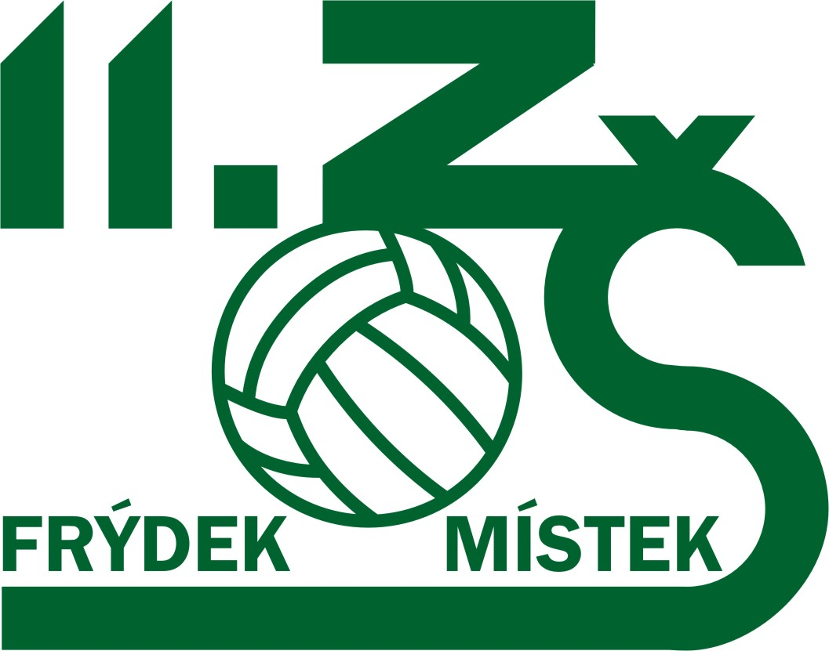

Výzva k podání nabídek

Název zakázky: Doplnění vnitřního vodovodu v sociálních zařízeních v pavilonu B,C

Výzva k podání nabídky a zadávací dokumentaci k výzvě viz. Odkaz.

Ing. Jiří Adámek

ředitel školy

Ve Frýdku-Místku 27.11.2014

